Profe: juan camilo

Alumna: Gómez Lugo windy Viviana

Ciclo: 5/3 jornada sabatina

Solución del trabajo 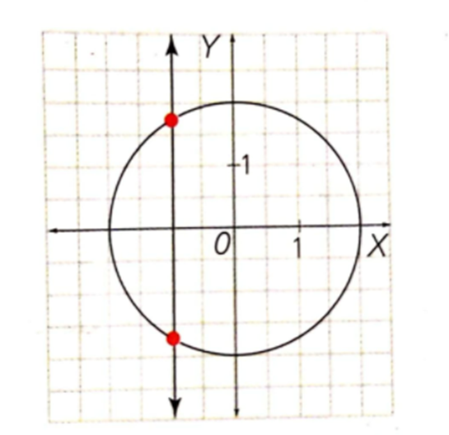

1. Determina si cada afirmación es verdadera o falsa.

a. Una recta vertical corta la gráfica de una función en al menos un punto

b. Si se define la función Y = f(x) la variable dependiente es x

c. La siguiente tabla corresponde a una función:

X -1 3 4 5 8

F(x) 3 7 9 9 11

d. Otra forma de escribir y= x es f(x) = x

E-El dominio de la función f(x) = 1/(x-1) es el conjunto de todos los números reales

Respuestas:

A. Falso, solo corta un solo punto de la recta

B. falso, x es la variable independiente ya que no depende de ninguna otra variable

C. Verdadero, si se gráfica se observa una curva (creciente)

D. Falso, x, y son variables diferentes

E. Verdadero

2. Dibuja en tu cuaderno dos graficas de relaciones que sean funciones y dos de relaciones que no lo sean.

Respuesta:

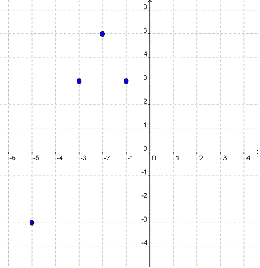

Otro conjunto de pares ordenados: {(3,-1),(5,-2),(3,-3),(-3,5)} una de las entradas, 3, puede producir dos salidas diferentes, -1 y -3. Ya sabes lo que significa — éste conjunto de pares ordenados no es una función. Una gráfica lo puede confirmar:

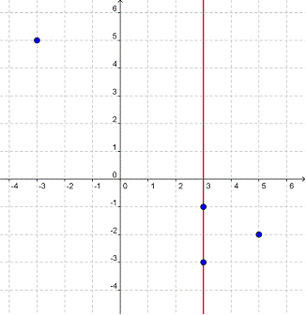

Nota que la línea vertical pasa a través de dos puntos. Una coordenada x tiene múltiples coordenadas y. Eso también significa que la relación no es una función.

3. Usa el criterio de la recta vertical para determinar cuáles de los siguientes gráficos corresponden a funciones:

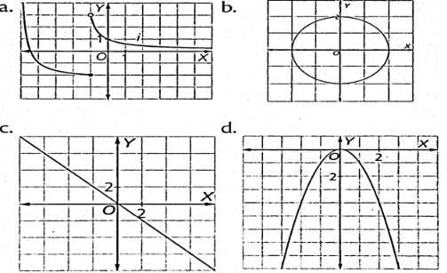

La respuesta es la d